**МКОУ «Шилягинская СОШ»**

**Урок пресс-конференция по физике в 9 классе**

**Натему:**

***«Шумовое загрязнение и его влияние на биологические процессы»***

***Подготовила и провела***

***учитель физики:***

***Адамова Умият Адамовна.***

Урок проводится после изучения темы

**«Звуковые колебания и волны».**

**Цели:** закрепить знания, полученные по теме, научить видеть проявления изученных понятий и закономерностей в окружающей жизни, расширить кругозор учащихся, развивать культуру речи, коммуникативные способности, навыки самостоятельной работы с дополнительными источникамии информации.

**Эпиграф: *Не стыдно не знать, стыдно не учиться.***

(Русская пословица)

**Оборудование урока:** компьютер, видеопроектор, экран.

**Подготовка к уроку:**

Заранее был выбран пресс-центр: физик, эколог, врач, биолог, кандидат технических наук, обществовед. Ребята, представляющие данных специалистов, подобрали себе команду для сбора информации по вопросам:

1. Что такое шум? Интенсивность звуков от различных его источников (физик)

2. Допустимые нормы шума. Вред и польза шума (эколог)

3. Негативное влияние шума и тишины на организм человека. Природные звуки (врач)

4. Влияние шума на животный и растительный мир (биолог)

5.Шумовое загрязнение, создаваемое транспортом и другими техническими средствами (кандидат технических наук)

6.Меры, применяемые по снижению шума в различных странах. Колокольный звон (обществовед).

Также заранее были выбраны ведущий пресс-конференции и представители журналов: «Экология», «Наука и жизнь», «Здоровье», «Техника молодежи», «Вопросы истории».

Из собранной информации был отобран материал для урока и составлен его сценарий ребятами- «специалистами» и «представителями» журналов с помощью учителя.

**Ход урока**

I *Вступительное слово учителя*

Современная жизнь ставит перед нами, ребята, сложные акустические задачи. Нескончаемый шум транспорта в городах, рев самолетов, грохот заводских машин, шум бытовых приборов, радио, телевидение и т.д. Это и есть отрицательные последствия научно-технического прогресса. Шум, утверждают некоторые специалисты, свидетельствует не о прогрессе техники, а о ее отставании. Но откажется ли человек от техники, которая приносит ему в жизни удобства, комфорт? Конечно же нет. Значит надо бороться с теми опасностями, которые приносят шум. Специалисты в различных областях решают эту проблему, но не все еще сделано. И мы с вами должны чаще говорить и делать все возможное, чтобы наша жизнь не засорялась звуковым мусором. Мы убираем из своей квартиры, школы, двора другой мусор и не задумываемся, что некоторые звуки и шум наносят серьезный вред здоровью человека и окружающей природе.

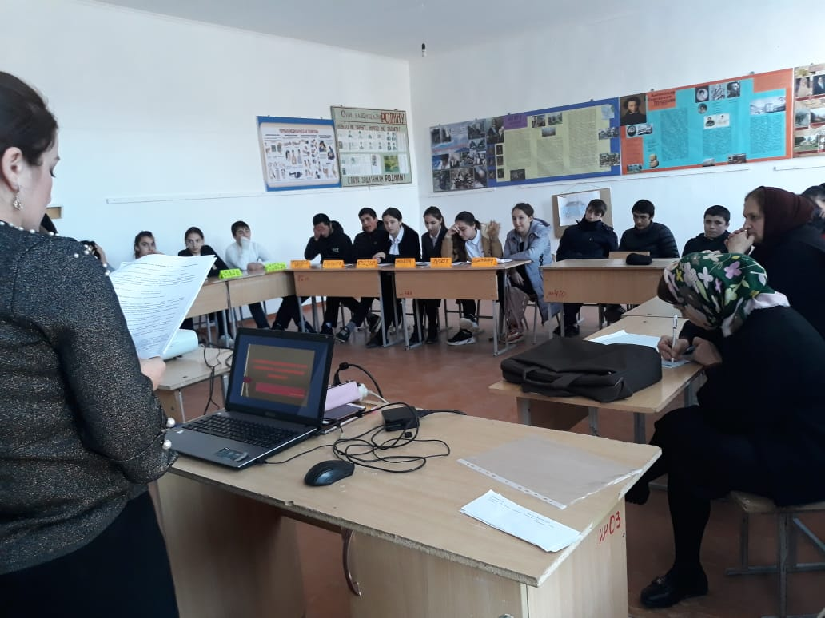

В конце урока, ребята, мы ответим на вопрос «Каким образом каждый из вас лично может помочь в борьбе с шумом в местах вашего обитания?»

По ходу урока составьте, пожалуйста, конспект в форме таблицы:

|  |  |  |  |  |  |
| --- | --- | --- | --- | --- | --- |
| Влияние шума | | | Меры по снижению шума | | |
| На организм человека | На животных | На растения | Транспорта | На производстве | В быту |
|  |  |  |  |  |  |
|  |  |  |  |  |  |

II *Пресс-конференция*

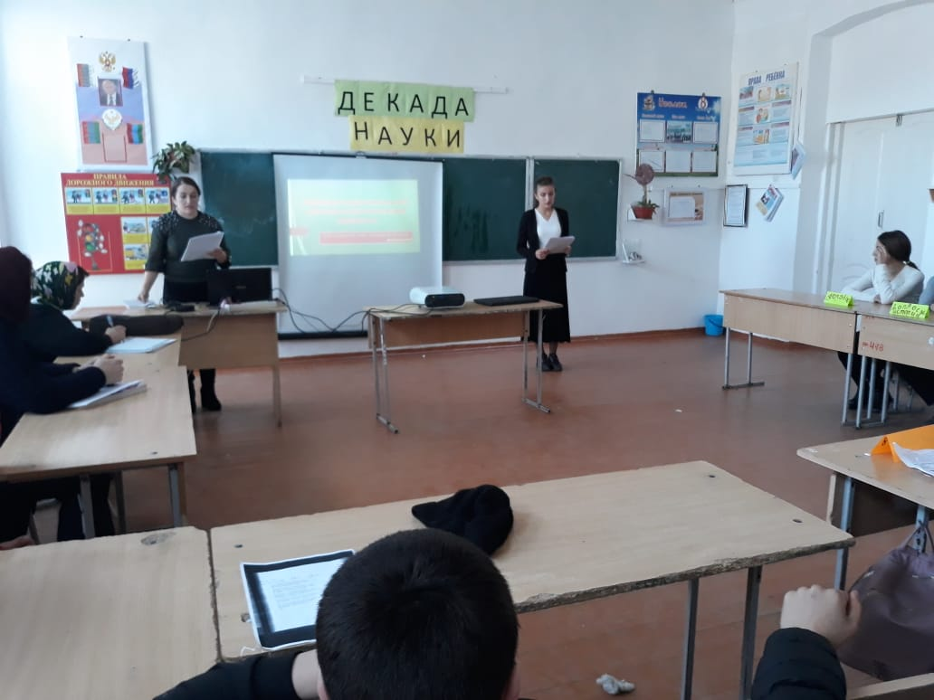

***Ведущий***

Шум — это неотъемлемый элемент нашего бытия, который в условиях научно-технического прогресса приобрел важное значение в проблеме безопасности жизни и здоровья людей. Для ликвидации «нестройных звуков» в местах обитания людей следовало бы полностью устранить все процессы, порождающие акустические колебания звуковых частот. Ясно, что это практически невозможно, поэтому можно согласиться с П.Л.Капицей, что тишину создать труднее, чем звук. И так как шум обычно сопутствует активной трудовой деятельности человека, необходимо организовать эту деятельность таким образом, чтобы шум от нее не наносил ущерба работе и отдыху людей.

Сегодня у нас в гостях ученые-специалисты, которые дадут разъяснение явлениям, связанным с шумом, ответят на вопросы представителей разных редакций журналов. Итак, начинаем пресс-конференцию «Шумовое загрязнение и его влияние на биологические системы». Слово предоставляется физику.

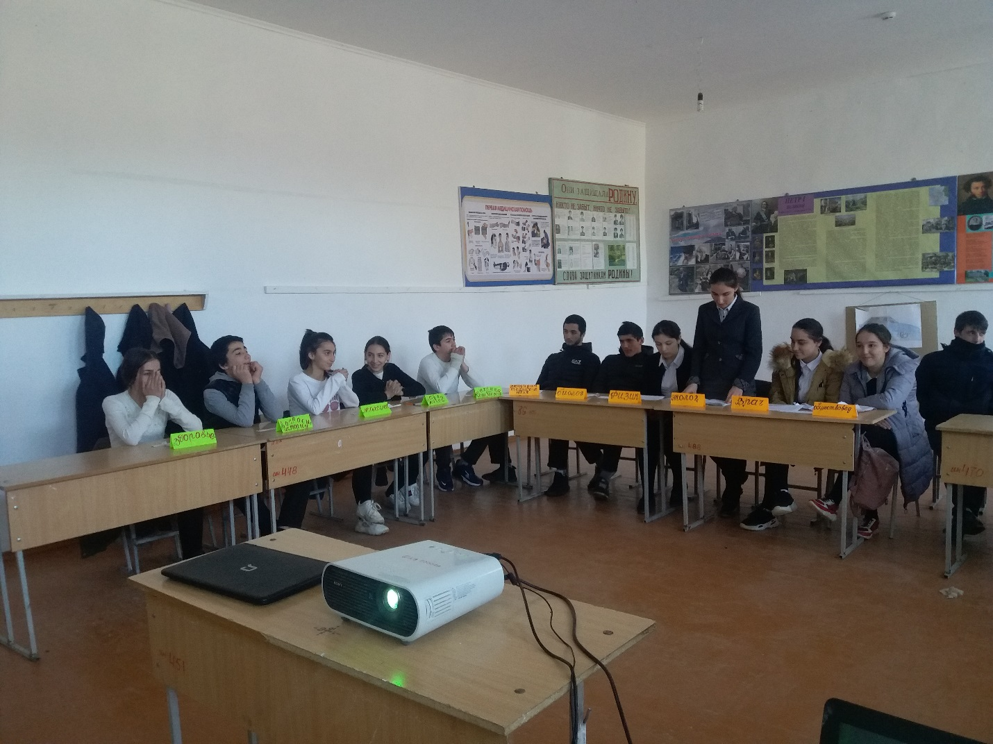

***Физик***

В «Толковом словаре» В.И.Даля шум определяется как совокупность «нестройных звуков». Шум — это лишний, мешающий звук, имеющий сложную временную структуру. При его восприятии не возникает впечатления определенной высоты тона. Нередко его справедливо называют «звуковым мусором». Шумы бывают низкочастотные (частота менее 350 Гц), высокочастотные (более 800 Гц) и шумы средних частот (в диапазоне между 350 и 800 Гц). Шум измеряется по международной договоренности в децибелах (деци — приставка 0,1; бел — в честь изобретателя телефона А.Г.Белла). Чтобы представить шумовой водопад, низвергающийся постоянно на наши головы, ознакомимся с таблицей интенсивности звуков, выраженной в децибелах:

( Презентация таблицы)

|  |  |
| --- | --- |
| Шум волн при слабом ветре | 08.10.13 |
| Шепот, шелест листьев | 20-30 |
| Нормальная речь, шум улицы ночью | 30-40 |
| Громкая речь, шум улицы | 60-70 |
| Оркестр, шум автомобиля | 70 |
| Телевизор, кофемолка | 70 |
| Будильник, пылесос | 80 |
| Электробритва | 90 |
| Крик, шум поезда, мотоцикла | 80-90 |
| Дискотека | 110-140 |
| Шум реактивного двигателя | 120-140 |
| Выстрел из орудия | 170 |

Шум коварен, его вредное воздействие на организм совершается незримо и незаметно. Нарушения в организме обнаруживаются не сразу. К тому же организм человека против шума практически беззащитен, у нашего уха нет какого-либо защитного приспособления, сходного, например, с веками глаз, защищающими их от света. Интересно, что органы слуха и зрения человека взаимосвязаны. Так, освещение глаз понижает чувствительность уха: слабый шум, хорошо слышимый в темной комнате, в светлой может стать неслышимым. Со своей стороны шум повышает чувствительность глаз к зеленым лучам спектра и понижает ее к оранжево-красным лучам.

***Ведущий***

С допустимыми нормами шума нас познакомит исследователь экологической службы.

***Эколог***

Предельно допустимые нормы шума: для работников умственного труда до 45 дБ, в производственных помещениях и на территории предприятий — до 80 дБ. У школьников, занимающихся в классах, где шум выше 45 дБ, происходит снижение слуховой чувствительности, повышается утомляемость, отмечаются головные боли, резко снижается умственная деятельность. На территории жилой застройки уровень шума не должен превышать 55 дБ днем и 45 дБ ночью. В многоэтажных зданиях фоновый «квартирный» шум создают лифты, водо- и мусоропроводы, вентиляторы и т.д. В жилых помещениях допускается шум до 40 дБ днем и 30 дБ ночью. Допустимым для улиц городов считается уровень шума 60 дБ. При повышении его у людей чаще наблюдается бессонница, раздражительность и заболеваемость.

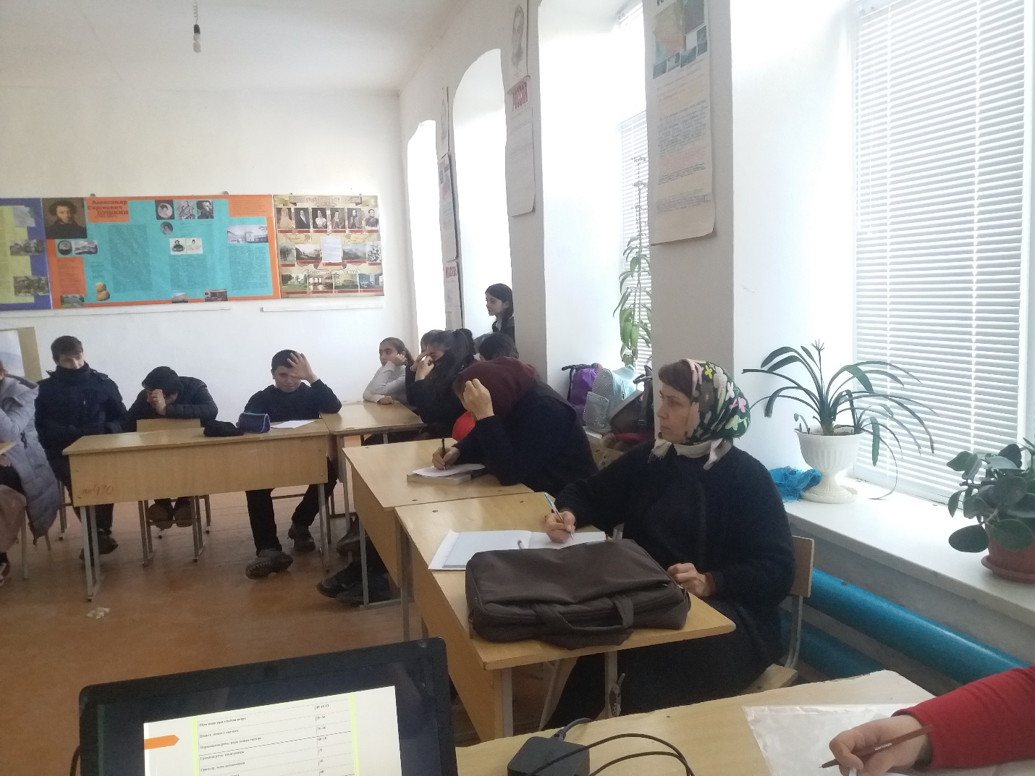

***Вопрос экологу (журнал «Экология»)***

Шум — только враг или он может приносить и пользу?

***Ответ эколога***

Известно, что звуковые волны «шумового» типа способны рассеивать и осаждать пыль. Это свойство используется, в частности, для очистки воздуха в заводских цехах.

***Ведущий***

Какое влияние оказывает шум на организм человека, расскажет врач.

***Врач***

Шум оказывает негативное влияние на центральную нервную систему человека, в результате его действия повышается кровяное и внутричерепное давление, нарушается нормальная работа сердца, возникает головокружение. В обстановке сильного и длительного шума человек становится раздражительным и менее внимательным, у него нарушается координация движений, могут возникнуть головные боли и тошнота. Больной человек реагирует чаще всего на шум крайне чувствительно, и процесс его выздоровления при этом удлиняется, а иногда даже и нарушается. Так как человеческое ухо особенно чувствительно к звукам высоких частот, наиболее отрицательно действуют на человека высокочастотные прерывистые шумы. Максимальный порог силы звука для человека 120-130 дБ. При интенсивности шума 140-145 дБ возникают вибрации в мягких тканях носа и горла, а также в костях черепа и зубах. Если интенсивность превышает 140 дБ, то начинает вибрировать грудная клетка, мышцы рук и ног, появляется боль в ушах и голове, крайняя усталость и раздражительность, при уровне шума свыше 160 дБ может произойти разрыв барабанной перепонки, а громкость 180 дБ — смертельна. Долговременное воздействие мощных звуков и шумов перевозбуждает клетки коры головного мозга, нарушает их работоспособность, в результате чего понижается острота слуха, ускоряется процесс старения организма. «Вслушивание же в тишину, наоборот, повышает остроту слуха». Вызванная шумом глухота заняла первое место среди профессиональных заболеваний. Шумовое загрязнение по данным австрийских ученых укорачивает жизнь жителей больших городов на 10-12 лет.

***Вопрос врачу (журнал «Наука и жизнь»)***

Мы все говорим о вреде шума, а тишина всегда ли благоприятна для организма человека?

***Ответ врача***

Человек не может жить в беззвучном мире. Испытание безмолвием — одно из самых мучительных. Абсолютная тишина пугает и угнетает человека. Так, сотрудники одного конструкторского бюро, имевшего прекрасную звукоизоляцию, уже через неделю стали жаловаться, что не могут работать в условиях гнетущей тишины. Они нервничали, теряли работоспособность. И, наоборот, ученые установили, что звуки определенной силы стимулируют процесс мышления, в особенности процесс счёта.

***Вопрос физику (журнал «Здоровье»)***

Почему искусственный шум (например, шум работающих машин) оказывает отрицательное действие на живой организм, а природные звуки (шум дождя, шелест листьев) действуют на него благотворно?

***Ответ физика***

Научные исследования показали, что во всех природных шумах определяющими являются одни и те же частоты — порядка 1000 Гц. Они относятся к зоне наилучшего восприятия для слухового аппарата, этим и объясняется вызываемое ими приятное чувство успокоения и равновесия. Искусственные шумы, как правило, связаны со звуками более высоких тонов, поэтому приводят живой организм в угнетенное состояние.

***Ответ дополняет врач***

Тихий шелест листвы, журчание ручья, птичьи голоса, легкий плеск воды и шум прибоя всегда приятны человеку. Они успокаивают его, снимают стрессы. Это используется в лечебных заведениях, в кабинетах психологической разгрузки. (Мультимедийная презентация природных успокаивающих шумов).

***Ведущий***

Оказывает ли шум влияние на растения и животных расскажет биолог.

***Биолог***

«Шум, - заявил один из американских специалистов по шуму, - такой же медленный убийца, как и смог». Постоянный шум — причина того, что в городе деревья болеют гораздо чаще и умирают раньше, чем в естественной среде. Длительный шум высоких тонов приводит к угнетению, а нередко и к гибели не только растительных, но и животных организмов. Было установлено, что у животных изменение физиологического состояния под воздействием шума протекает в 3 фазы: угнетение, затем некоторое возбуждение и снова подавленное состояние, но уже более глубокое и продолжительное, чем вначале. Длительное пребывание животных в условиях интенсивного шума сопровождается изменением у них артериального давления, ухудшением работы сердца.

***Вопрос биологу (журнал «Здоровье»)***

У меня дома много цветов. Недавно часть из них я поставила в комнату, где постоянно играет музыка. Так вот через некоторое время некоторые цветы стали расти быстрее, а другие, наоборот, замедлили рост. Значит музыка влияет на цветы?

***Ответ биолога***

Да. И первенство в этом открытии принадлежит индийским ботаникам, которые установили, что подбором шумовых тонов можно воздействовать на рост растений. Причем одни растения любят негромкую мелодичную музыку, а другие начинают пышно цвести от «убойных» звуков «металла» и джаза. Многие цветы, особенно тропические «заслушиваются» рэпом. А самыми чувствительными к музыке растениями признаны табак и рис. Если на плантациях этих растений включать их любимые мелодии, они растут быстрее.

***Ведущий***

О шумовом загрязнении, создаваемом транспортом, расскажет кандидат технических наук.

***Кандидат технических наук***

Сейчас транспорт — основной источник шума на планете. Наиболее шумны дизельные поезда (автопоезда) — до 90 дБ, железнодорожные поезда — до 100 дБ, самолеты на взлете — до 150 дБ. Рост мощности и скоростей транспортных средств приводит к еще большему росту шума. Особенно острый характер проблема шума приобрела в связи с эксплуатацией сверхзвуковых самолетов, интенсивность шума которых значительно превосходит допустимые нормы. На городских транспортных магистралях шум постоянно в течение дневного времени составляет в среднем 90 дБ. Доля шума возникает в результате работы промышленных предприятий, машинной очистки улиц от мусора. Предприятие или производство считается шумным, если уровень «нестройных» звуков в его помещениях, цехах более 80 дБ.

***(Мультимедийная презентация шумов при работе транспорта, технических устройств).***

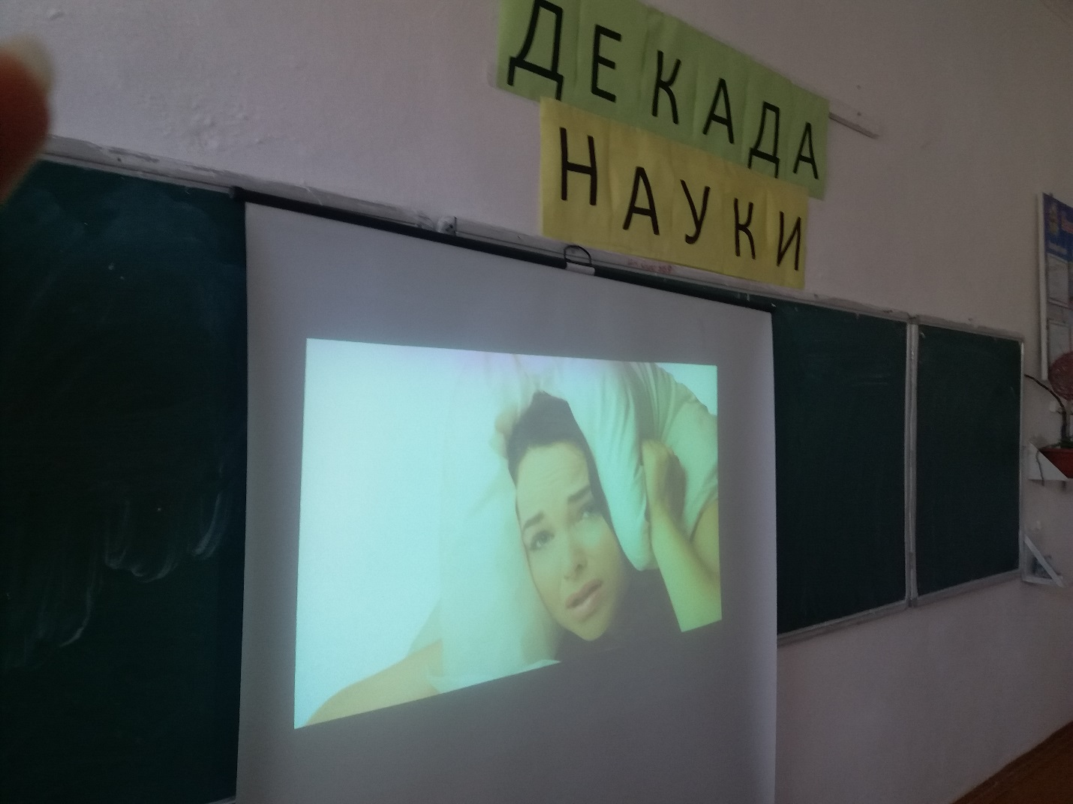

***Вопрос кандидату наук (журнал «Техника молодежи»)***

Назовите направления снижения «шумового загрязнения», создаваемого транспортом.

***Ответ кандидата наук***

Чтобы снизить шумовые эффекты транспорта, используют асфальтовые покрытия дорог, резиновые шины автомобилей, изменения конструкции трамваев. В некоторых городах (например, Москве) запрещены звуковые сигналы; снижается громкость сигнализации. Автомобильные двигатели снабжаются глушителями, снижающими шум выхлопа у легкового автомобиля до 50-55 дБ. Строятся магистрали с односторонним и безостановочным движением машин, создаются кольцевые дороги и дублирующие трассы. Устраняются воздушные трассы над городами. Плотные ряды деревьев и кустарников, высаженные вдоль шоссе и автострад, уменьшают уровень шума на 10 дБ, в то время как шумозащитные экраны высотой 3-5 м понижают его всего на 5-6 дБ.

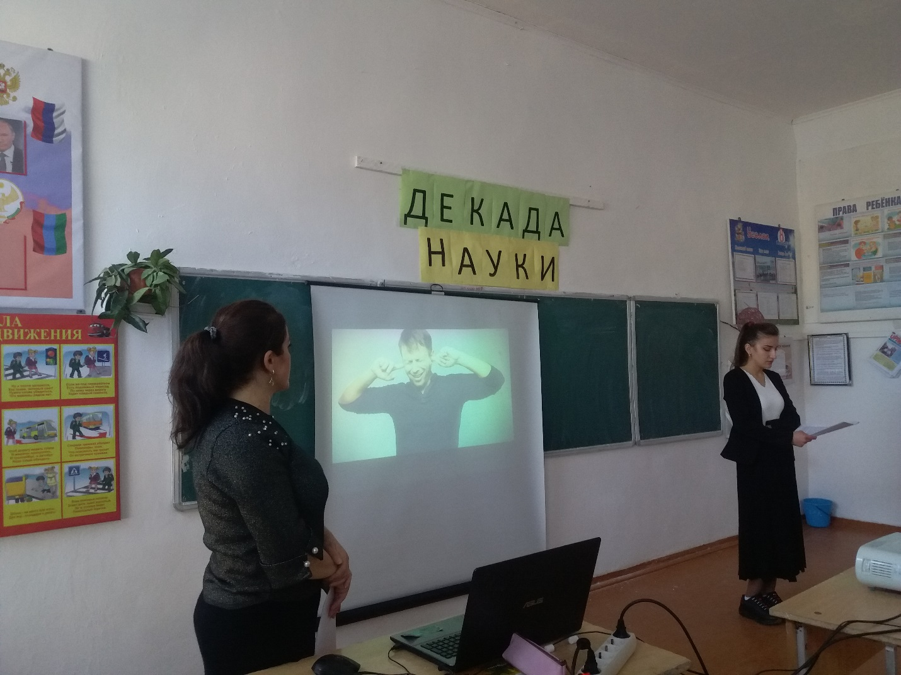

***Вопрос физику (журнал «Наука и жизнь»)***

Каким образом зеленые насаждения поглощают звуки?

***Ответ физика***

В густой кроне деревьев воздушный поток разбивается на множество маленьких вихрей, что интенсивно рассеивает его энергию. При борьбе с городским шумом с помощью зеленых насаждений надо учитывать то, что хорошо рассеивают и поглощают звуки деревья с густыми ветвями (клен, липа, тополь). Хвойные деревья делают это хуже, т.к.иглы хвои рассеивают звуки в меньшей степени, чем листья.

***Вопрос физику (журнал «Наука и жизнь»)***

Но зимой на деревьях и кустарниках нет листвы?

***Ответ физика***

Но зато есть снег. Между пушинками снега существуют маленькие полости, благодаря которым такой снег поглощает звук так же, как звукопоглощающие покрытия в современных служебных помещениях. Подобное ослабление звука наблюдают, например, участники антарктических экспедиций, когда прорывают туннели в снегу: приходится кричать, чтобы быть услышанным на расстоянии 5 метров.

***Вопрос кандидату технических наук (журнал «Техника молодежи»)***

А как снижают шум на производстве?

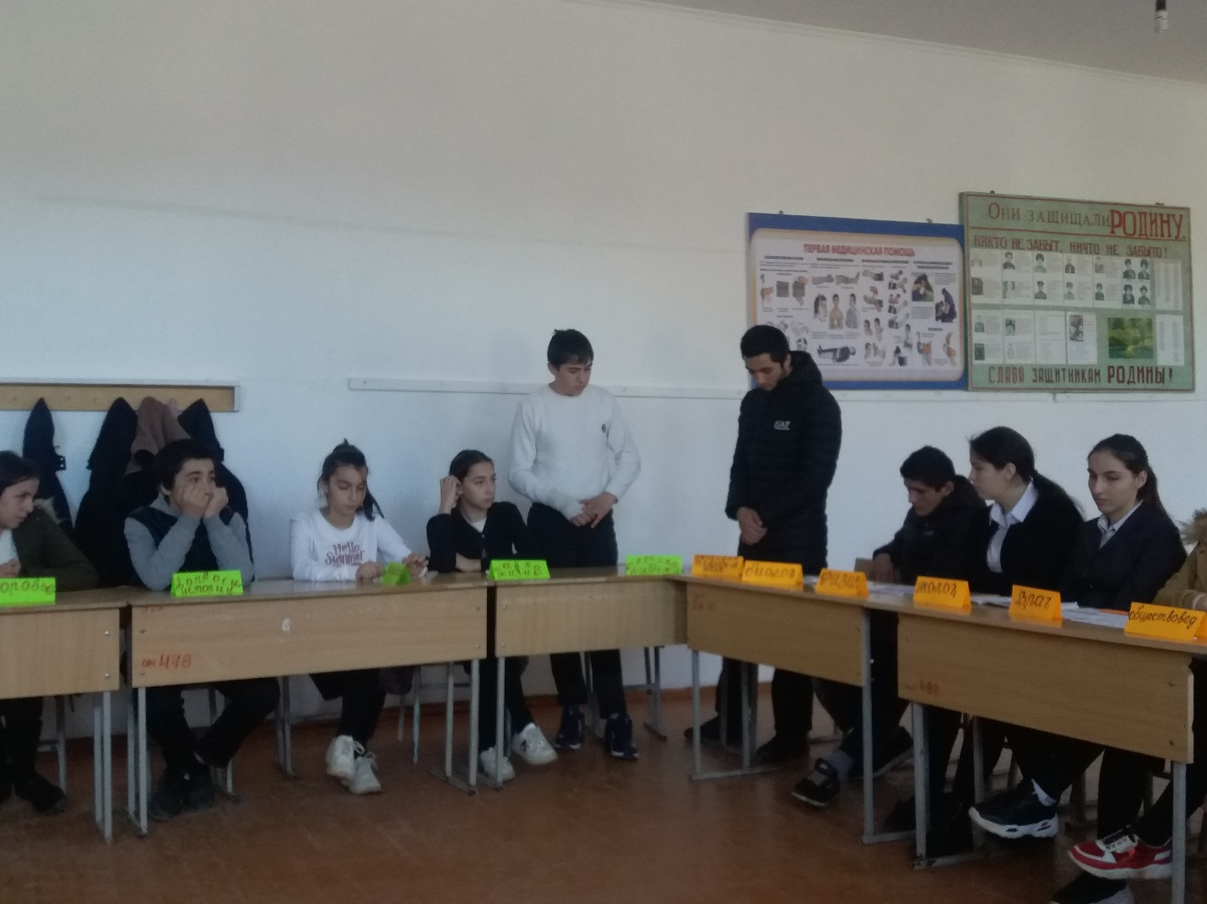

***Ответ кандидата наук***

На производстве шум снижают благодаря замене звуковых сигналов световыми, смазке соударяющихся и трущихся деталей машин и механизмов, амортизации вибрирующих блоков машин с помощью упругих прокладок, а также благодаря использованию звукопоглощающих материалов в отделке стен, полов и потолков помещений. Звукоизолирующими кожухами закрывают издающие шум устройства (машины, агрегаты, установки и т.д.). Иногда в цехах предприятий создают оранжереи, растения которых способствуют рассеянию и поглощению производственного шума.

***Ведущий***

Слово предоставляется обществоведу.

***Обществовед***

Шум, естественно, измеряют, вводят строгие законы, предусматривающие ответственность за нарушение тишины. Действуют они давно. В Швейцарии, например, считается грубым нарушением хлопанье автомобильной дверцей. Во Франции конфискуют автомобили, на которых совершено повторное нарушение шумового режима, в столице Перу отбирают кассеты у тех уличных продавцов, которые чересчур громко зазывают покупателей в торговые лавки, транслируя музыку. В Зальцбурге (Австралия) в праздники и выходные дни выбивание пыли из ковров можно делать лишь в определенные часы.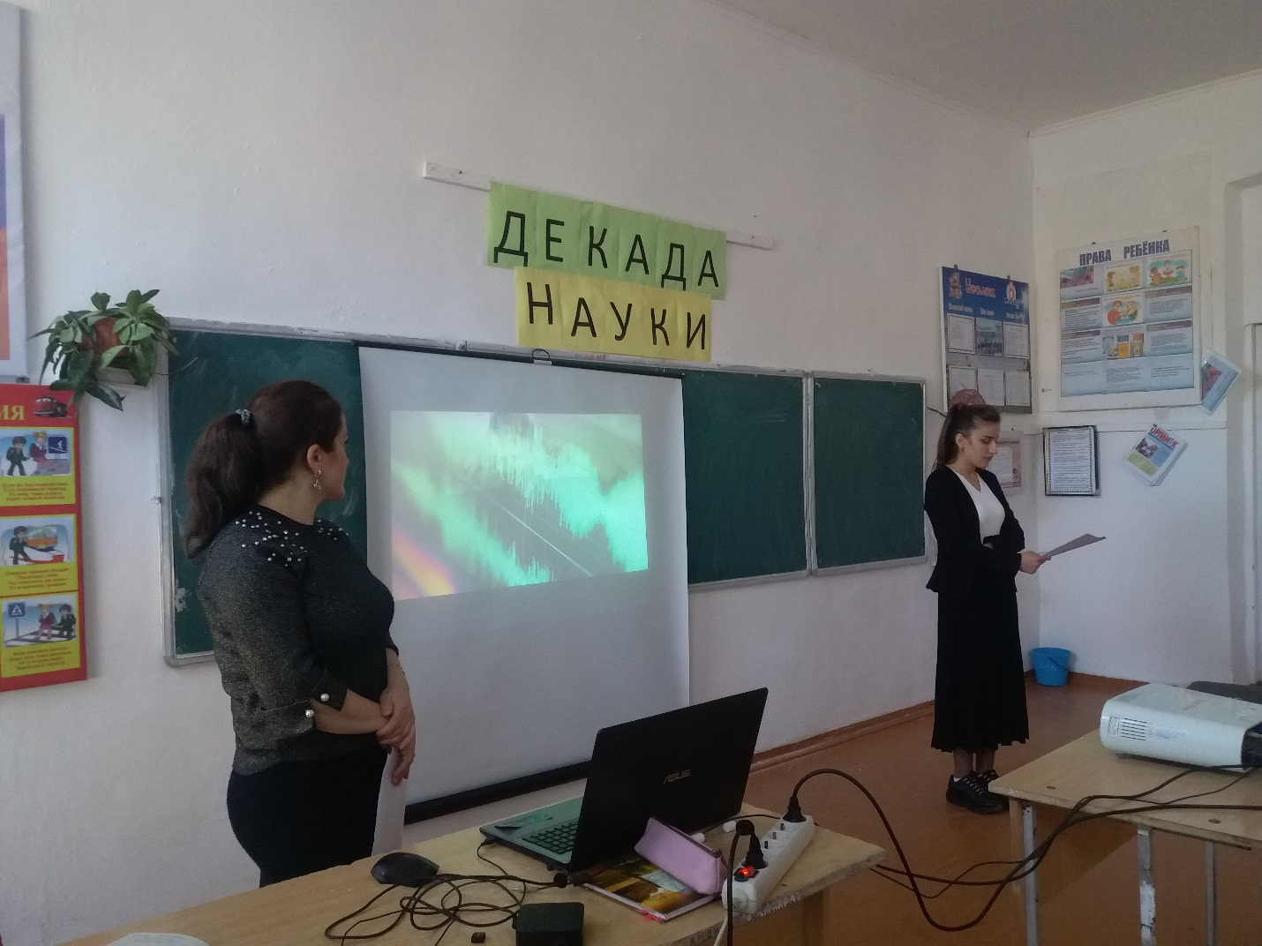***Вопрос обществоведу (журнал «Вопросы истории»)***

В старые, древние времена знали ли люди, какое сильное воздействие на человеческий организм оказывают звуки и боролись ли они за тишину?

***Ответ обществоведа***

Какое сильное воздействие на человеческий организм оказывают звуки, видно из следующего примера. В Китае более 2-х тыс.лет назад существовало такое наказание оскорбивших Всевышнего: они подвергались непрерывному воздействию звуков флейт, барабанов и крикунов до тех пор, пока не падали замертво. Жители Древнего Рима жаловались, что уличный шум не дает им спать по ночам, а Юлий Цезарь в 50-м году до н.э.вынужден был запретить ночное движение экипажей по городу. Королева Англии Елизавета I (XVI в.), заботясь о ночном покое своих подданных, запретила любые схватки и громкие семейные ссоры после 22-х часов. В ту пору супружеские разлады были чуть ли не единственными источниками шума.

***Вопрос обществоведу (журнал «Вопросы истории)***

Существуют ли в России законы о мерах по снижению шума и по борьбе с ним?

***Ответ обществоведа***

Статья 24 «Основ законодательства РФ о здравоохранении посвящена мерам предупреждения, снижения интенсивности и устранения шума в производственных, жилых и общественных зданиях, на улицах и площадях городов и других населенных пунктов». Министерство РФ издало постановление «О мерах по снижению шума на промышленных предприятиях, в городах и других населенных пунктах».

***Вопрос обществоведу (журнал «Вопросы истории»)***

Мы часто слышим колокольный звон. Что вы можете сказать об этих звуках?

***Обществовед***

Есть вещи, без которых настоящую Россию тяжело представить. Березки, склонившиеся вдоль дорог, необъятные поля, усеянные «золотой» пшеницей, трескучие морозы и конечно же колокольный звон. Колокольный звон — неповторимая древнерусская церковная музыка. Явление это зародилось в Великом Новгороде. Звон колоколов Софийского собора Юрьевского монастыря был известен далеко за пределами города, слава о нем ходила по всей необъятной Руси. Но Новгородские колокола звучали не только во время церковных служб. Колокола-набаты собирали новгородцев на Вече, повествовали о подходе врага и пожарах. Шло время. Крупные звонницы стали появляться во многих русских городах и монастырях. Каждая звонница «выдавала» свою неповторимую мелодию. Особенно отмечают звоны Московских колоколов. Так, иностранцы, бывавшие в столице, много веков назад, поражались Колокольне Ивана Великого. На ней к началу 17 века было аж 37 колоколов.

Что еще удивительного в русских колоколах? В Европе для того, чтобы колокол звонил, раскачивали его основание. В России колокола начинали «играть мелодию», когда их дергали за язык с помощью веревки. Благодаря этой особенности, звон колоколов в России был и есть более ритмичный европейского собрата. Особенность позволяет создавать разнообразные формы колокольной музыки. Простой звон, перезвон, трезвон.

Русские люди тепло относились к колоколам. Колоколам давались имена. Например, в Москве есть «Царь-колокол». А вот в Кремле славного города Ростова колокола узнавали по их «голосам» - «Сысой», «Полилей», «Лебедь». Колокола даже отправляли в ссылку. Так в Угличе после смерти царевича Дмитрия кто-то ударил в набат, в народе поднялось нешуточное волнение. Царь Борис Годунов приказал угличский колокол высечь и вырвать язык, а после отправить в Сибирь.

***Вопрос врачу (журнал «Здоровье»)***

А какое влияние оказывает колокольный звон на эмоциональное состояние человека?

***Ответ врача***

Считается, что колокольный звон очень хорошо действует на такие недуги, как беспричинное беспокойство, страхи, нервозность и бессонница. А прослушивание музыкальных произведений, исполненных на колоколах, хорошо способствуют даже излечению тяжелейших видов депрессий и других психических заболеваний. Колокольный звон рекомендован как средство от негативных эмоциональных переживаний.

(Мультимедийная презентация колокольного звона).

***Ведущий***

Итак, пресс-конференция подходит к концу. Главный из нее вывод: каждый человек в ответе за то, чтобы шум не наносил серьезный вред здоровью человека и окружающей природе.

Бьют по нервам будильники,

Верещат телефоны,

Громыхают лифты,

Трамваи скрежещут прямо по мне.

Тормоза и моторы,

Холодильники и пылесосы,

Телевизоры и клаксоны,

Транзисторы,

Отбойные молотки,

Вертолеты, соседи, вагоны

Нас пытают мучительной пыткой

По какой не знаю вине.

Тишина, тишиной, тишины....

Тихо все в это тихое утро,

Напряженье уходит

Из сердца, из мышц, из виска.

Мир, скрежещущий выключен,

Как на столе репродуктор.

В синем небе бесшумно плывут облака.

*III Заключительная часть урока*

***Учитель:*** Ребята, а теперь ответим на вопрос «Каким образом каждый из вас лично может помочь в борьбе с шумом в местах вашего обитания?

(Ответы учащихся).